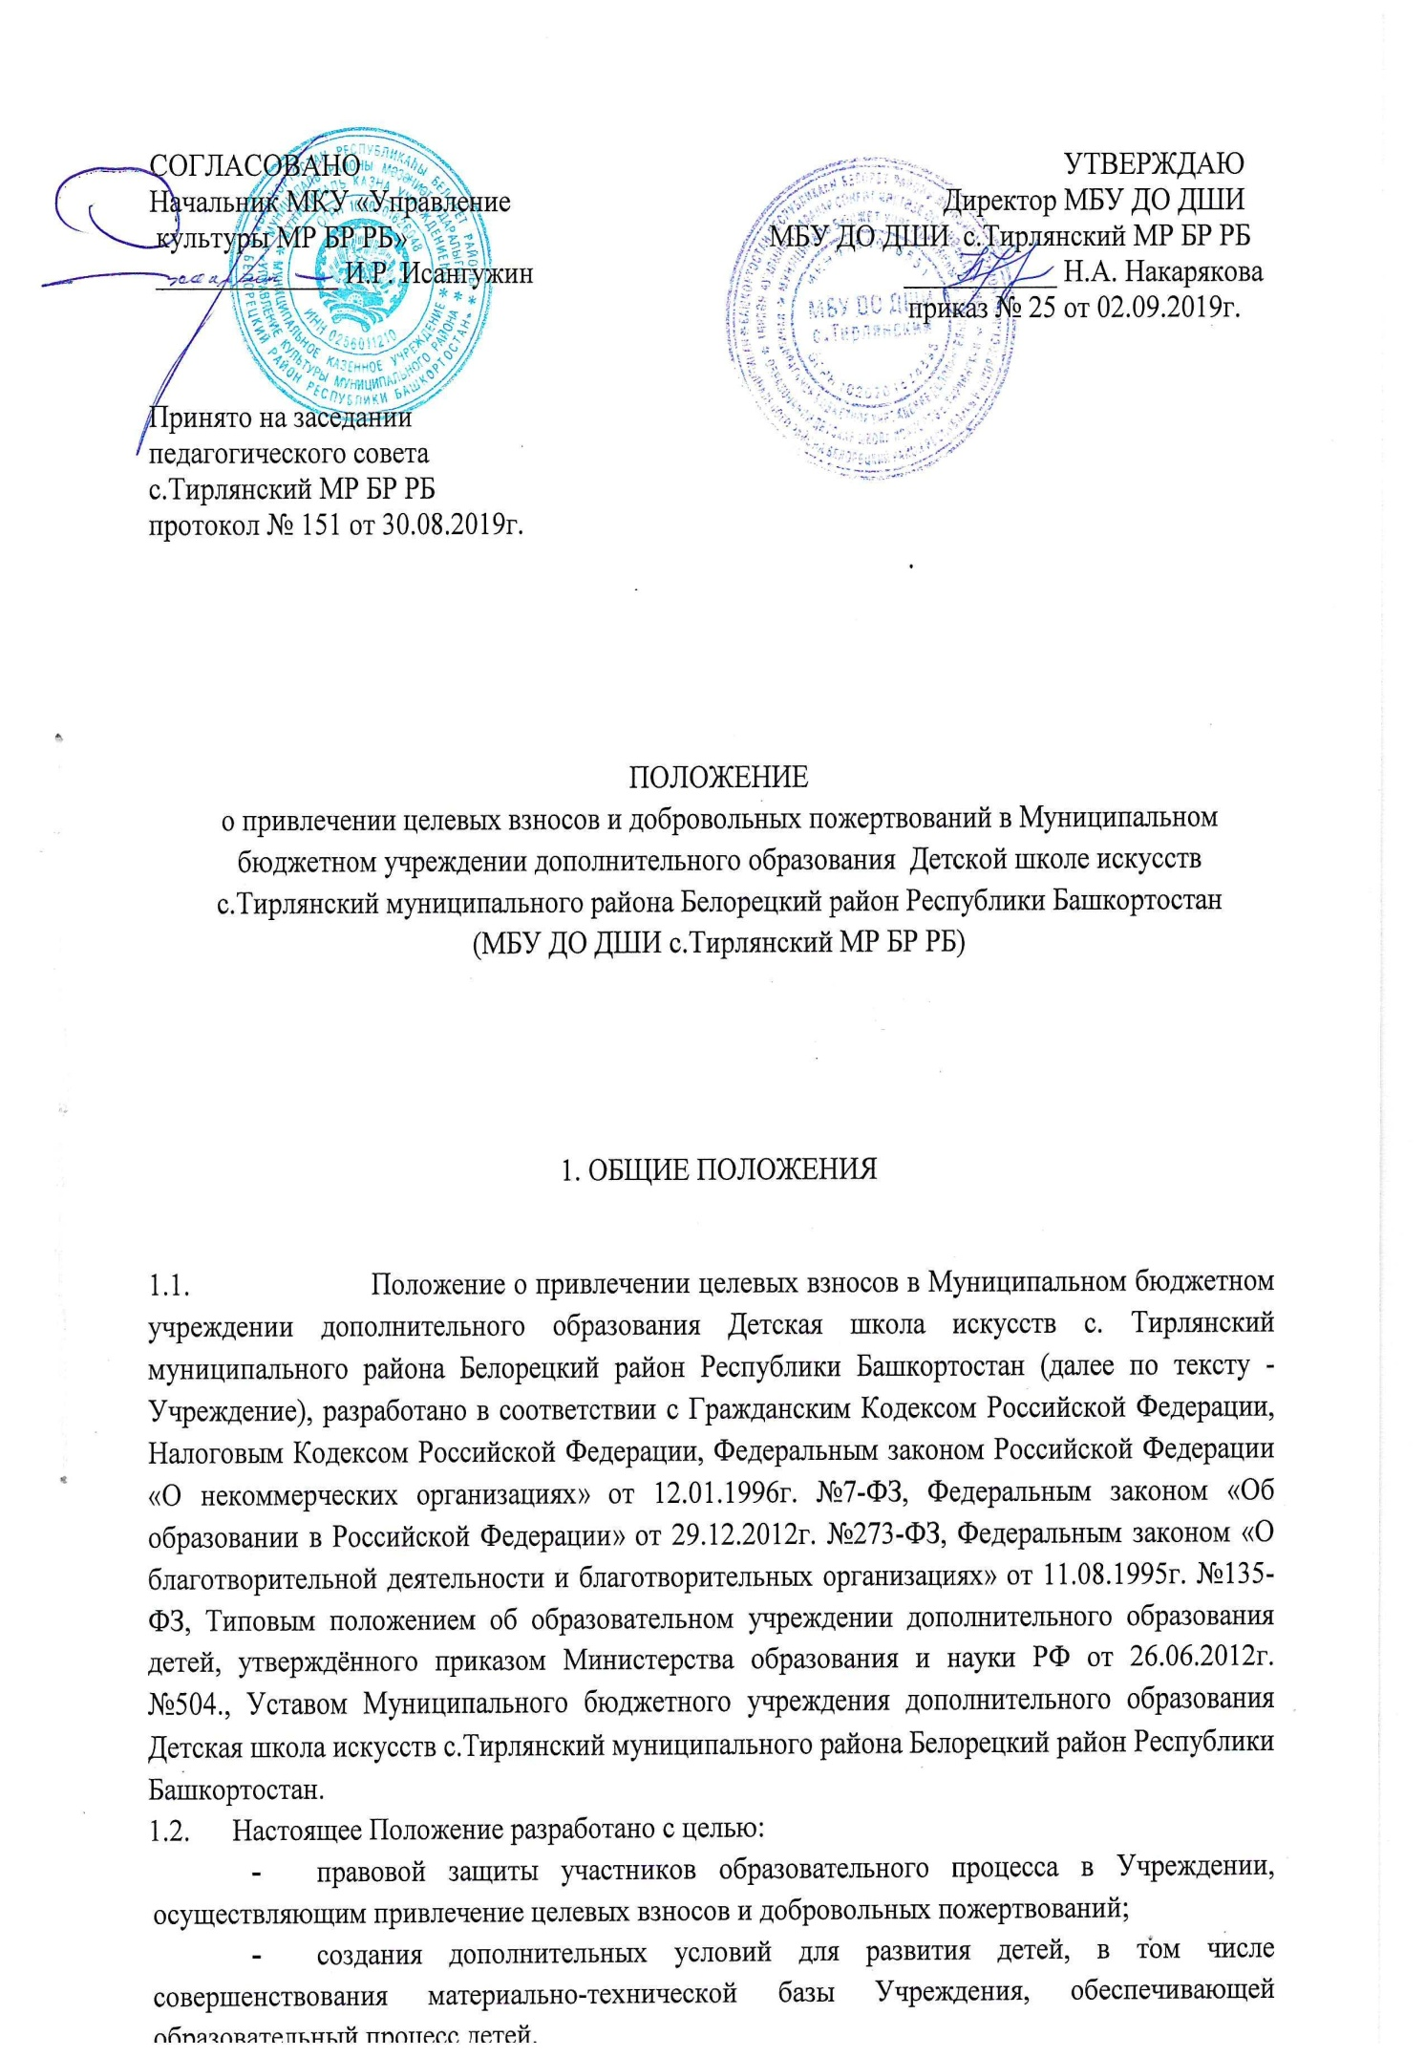

1.3. Учреждение, выполняет функции в интересах общества и содержится за счет бюджетных и внебюджетных средств.

1.4. Источники Учреждения, предусмотренные настоящим Положением, являются дополнительными к основному источнику. Привлечение Учреждением дополнительных источников финансирования не влечет за собой сокращения объемов финансирования образовательного учреждения из бюджета муниципального района.

* 1. Дополнительными источниками финансирования Учреждения могут быть средства (доходы), поступающие от приносящей доход деятельности:

- предоставление дополнительных платных образовательных услуг (согласно положения о дополнительных платных услугах населению) и иных предусмотренных уставом образовательного учреждения услуг;

- целевые взносы физических и (или) юридических лиц, в том числе иностранных граждан и юридических лиц;

- добровольные пожертвования.

2. ПОРЯДОК ПОЛУЧЕНИЯ И РАСХОДОВАНИЯ ЦЕЛЕВЫХ ВЗНОСОВ И ДОБРОВОЛЬНЫХ ПОЖЕРТВОВАНИЙ.

* 1. Поступление и расходование средств, полученных от приносящей доход деятельности Учреждения, осуществляется на основании плана финансово-хозяйственной деятельности (ФХД).
  2. План ФХД по приносящей доход деятельности Учреждения, составляется на каждый финансовый год и утверждается Учредителем в порядке, установленном действующим бюджетным законодательством Российской Федерации.
  3. При исполнении плана ФХД по приносящей доход деятельности Учреждение самостоятельно в расходовании средств, полученных от приносящей доход деятельности.
  4. Привлечение Учреждением целевых взносов и добровольных пожертвований является правом, а не обязанностью Учреждения.
  5. Целевые взносы, добровольные пожертвования физических и юридических лиц являются одним из источников формирования имущества и финансовых ресурсов школы.
  6. Финансовые средства, привлечённые за счёт целевых взносов, добровольных пожертвований физических и юридических лиц, являются собственностью школы и распоряжение ими осуществляется по целевому назначению либо в общеполезных целях на содержание и ведение уставной деятельности школы.

3. УСЛОВИЯ ПРИВЛЕЧЕНИЯ ЦЕЛЕВЫХ РОДИТЕЛЬСКИХ ВЗНОСОВ И ДОБРОВОЛЬНЫХ ПОЖЕРТВОВАНИЙ

3.1. Целевые взносы родителей (законных представителей) детей и от юридических и физических лиц - это денежные взносы, перечисляемые юридическими и физическими лицами, родителями (законными представителями) на внебюджетный лицевой счет образовательного учреждения.

3.2. Привлечение целевых взносов (юридических и физических лиц) и добровольных пожертвований может иметь своей целью приобретение необходимого Учреждению имущества, развитие и укрепление материально - технической базы Учреждения, охрану жизни и здоровья, обеспечение безопасности детей в период образовательного процесса либо решение иных задач, не противоречащих уставной деятельности Учреждения и действующему законодательству Российской Федерации.

* 1. Целевые взносы и добровольные пожертвования могут быть использованы на:

- до 60% средств – на оплату труда с начислениями, материальное поощрение и компенсационные выплаты;

- до 15% средств – на оплату коммунальных услуг;

- до 35% средств – на расширение материально-технической базы, обеспечивающей образовательные и воспитательные процессы в школе: приобретение основных средств, мебели и других предметов интерьера, художественных материалов, инвентаря, предметов хозяйственного и общего пользования, необходимого образовательному учреждению, оплата работ и услуг по содержанию имущества, оплата расходов на повышение квалификации кадров, оплату командировочных расходов, расходы на оплату горюче-смазочных материалов при проведение внеклассных и внеурочных мероприятий приобретение и изготовление бланочной продукции, журналов книг регистрации, канцелярии и др. предметов, материалов и услуг для проведения текущего ремонта здания, приобретение лицензионного программного обеспечения уставной деятельности школы, оплату услуг по размещению и обновлению информации на официальном сайте школы в информационно-телекоммуникационной сети «Интернет» и т. д.

3.4. Целевые взносы и добровольные пожертвования также могут быть внесены в виде строительных материалов, оборудования, мебели, канцелярских товаров и т.д. по согласованию с администрацией Учреждения при обязательном заключении договора и оформлением акта приема-передачи.

3.5. Периодичность и сумму, а так же решение о внесении добровольного пожертвования принимается жертвователями самостоятельно с указанием конкретного условия использования имущества либо денежных средств по определённому назначению, но может и не содержать такого условия. Привлечение добровольных пожертвований может быть предусмотрено в договорах о сотрудничестве участников образовательного процесса, договорах благотворительной помощи, соответствующих заявлениях и иных документах.

3.6. Привлечение целевых взносов, как правило, оформляется договором, заключаемым на текущий финансовый год, но возможно и без заключения договора. Периодичность и сумма определяется в согласовании с родителями (законными представителями) в лице Родительского Комитета и прописывается в дополнительном соглашении к данному положению либо в приложении.

3.5. Учреждение может устанавливать льготы по внесению целевых взносов.

3.6. Информация о возможности внесения целевых взносов, добровольных пожертвований доводится до сведения путём оповещения через информационные стенды, на собраниях либо иным способом.

4. КОНТРОЛЬ ЗА СОБЛЮДЕНИЕМ ЗАКОННОСТИ ПРИВЛЕЧЕНИЯ ЦЕЛЕВЫХ ВЗНОСОВ И ДОБРОВОЛЬНЫХ ПОЖЕРТВОВАНИЙ

* 1. Контроль за соблюдением законности привлечения целевых взносов и добровольных пожертвований Учреждением, осуществляется управлением культуры администрации муниципального района Белорецкий район, в соответствии с настоящим Положением.
  2. Руководитель Учреждения обязан отчитываться перед Учредителем и родителями (законными представителями) в лице родительского комитета о поступлении,

